

دانشکده مهندسی برق

نام دانشجو: کسری خلفی

شماره ی دانشجویی : 9523038

استاد درس : دکتر فرزانه عبداللهی  
سرپرست ازمایشگاه: مهندس امینی

آزمایش شماره ی اول

تعریف تابع در پایتون:

هدف اصلی در این آزمایش اشنایی با تعریف تابع می باشد که در پایتون به کمک دستور Def x(input) میتوان تابع x را معرفی کرد که ورودی input را میگیرد و میتوان در تابع این ورودی را به کمک return input ورودی را برگرداند.

در ازمایش اول به کمک پایتون تابع sigmoid را به صورت زیر تعریف کردیم:

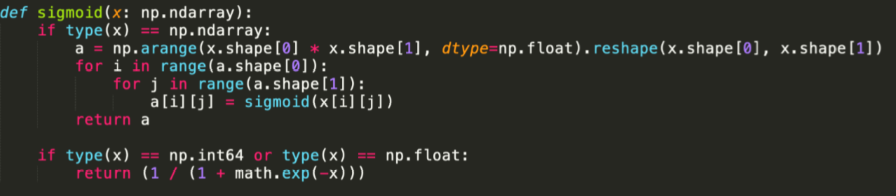

در این ازمایش از کتابخانه ی numpy استفاده کردیم که از کتابخانه های معروف پایتون میباشد که از numpy.array هم برای ساخت ارایه های پایتون استفاده کردیم.

با توجه به شرط های گذاشته شده تصمیم میگیرد که وارد این تابع بشود یا خیر.  
کد به صورت کامل در پوشه تمرین ارسالی ضمیمه شده است.

تعریف تابع در متلب:

تعریف تابع در متلب نیز به راحتی تعریف تابع در پایتون می باشد که به کمک function x = func(input) میتوان تابع با ورودی input تعریف کرد.

در این قسمت از ازمایش هم اشنایی به تعریف تابع sigmoid برای ما ضروری بود که مانند روش یاد شده از function استفاده میکنیم.

کد متلب به صورت زیر تعریف میشود:

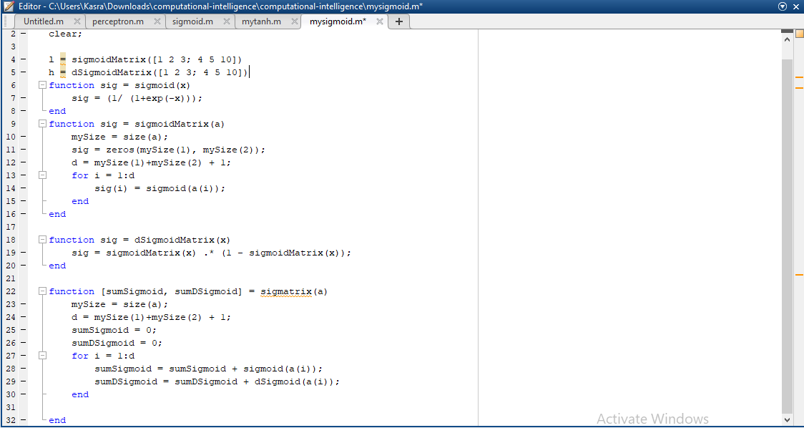

تمرین:



کد پایتون:

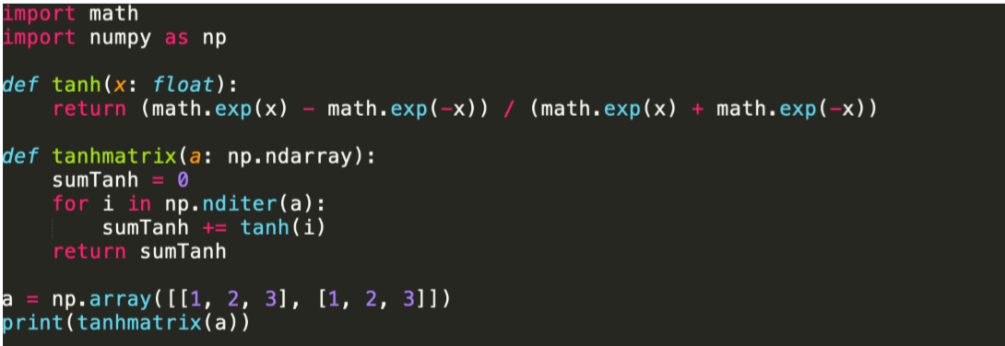

کد متلب:

